DZIEŃ DZIECKA – TOLERANCJA-RÓŻNE KRAJE ŚWIATA
- DZIECI ŚWIATA – JAK ŻYJĄ, JAKIE SĄ? OBEJRZYJ DWA FILMY O DZIECIACH Z RÓŻNYCH STRON ŚWIATA
https://www.youtube.com/watch?v=lXXsAajTMw8
https://www.youtube.com/watch?v=L8wC6dvGTD0

CZY CHCIAŁBYŚ ŻYĆ W KRAJU TYCH DZIECI?

Zaznacz kontynenty na szkicu mapy, przenosząc nazwy z kolorowej mapy.
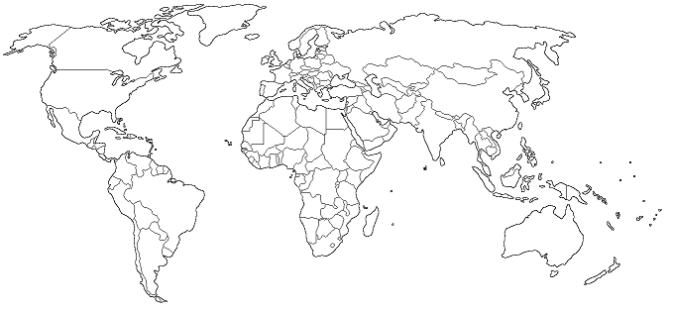
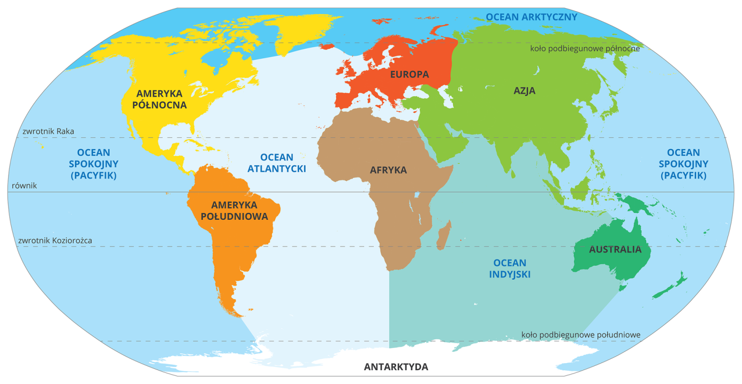
Na którym kontynencie żyła mała dziewczynka- Masajka?

2.Kilka słów o tolerancji https://www.youtube.com/watch?v=DL1Au8gOs9M

Odpowiedz ustnie na pytania
1)Co to jest tolerancja? – znajdź informację w Internecie lub porozmawiaj z rodzicami

2)Co to znaczy mieć uprzedzenia. Do czego możemy być uprzedzeni?
Dopasuj wyrazy do odpowiedniej kategorii: katolik, grubszy, pusty portfel, protestant, chudszy, w okularach, Żyd, podarte buty, piegowaty, dziurawe spodnie, zezowaty, muzułmanin, Chińczyk, osoba o ciemnej karnacji, łysy, mulat, naiwny, gadatliwy, ryzykant, granie na pianinie, sztuki walki, głośny śpiew.

-Kolor skóry ……………………………………………………………………………………………

-Wygląd ………………………………………………………………………………………………..

-Wiara …………………………………………………………………………………………………

- Charakter ………………………………………………………………………………………….

- Zamożność człowieka ………………………………………………………………………

- Upodobania danej osoby do czegoś …………………………………………………..

3)Co to znaczy akceptować kogoś lub coś?
Podaj przykłady z Twojego życia.

Akceptuję………………………………………………………………..,
ponieważ……………………………………………………………………………………………………..
Jeśli chodzi o ……………………………………………………………………………………………., to
akceptuję…………………………………………………………………………………………………….

Nie akceptuję………………………………………………………………………………………………

I tak samo nie akceptuję, kiedy ………………………………………………………………………..

…………………………………………………………………………………………………………………………

